 |  | PRÓ-REITORIA DE  GESTÃO DE PESSOAS
PROCEDIMENTO OPERACIONAL PADRÃO |  |  | POP | Nº 01
Ministério da Educação  Universidade Federal dos Vales do Jequitinhonha e Mucuri – UFVJM  Pró-Reitoria de Gestão de Pessoas – PROGEP  Diretoria de Seleção e Desenvolvimento - DSD |  |  | Versão Nº
 |  |  | Data de Aprovação
 |  |  | Data de Publicação
 |  |  | Data da última revisão
Elaborador por | Patrícia Neves Orsetti |  | Data da elaboração | 09/09/2016
Gestor | Rosângela Borborema Rodrigues
Título | Gestão do Plano de Apoio à Qualificação - PLANQUALI

- Descrição
O Plano de Apoio à Qualificação da UFVJM – Graduação e Pós-Graduação lato e stricto sensu – inclui a concessão de bolsas para os servidores da UFVJM e visa a melhoria de desempenho nas respectivas funções, bem como exercer a motivação de compromisso com a Instituição e, também, exaltar a capacidade reflexiva, crítica, técnica e científica, fundamentos para o exercício pleno da cidadania e para se alcançar
a Missão da Instituição: “Produzir e disseminar o conhecimento e a inovação integrando o ensino, a pesquisa e a extensão como propulsores do desenvolvimento regional e nacional”.
- Objetivos
São objetivos do Plano de Apoio à Qualificação da UFVJM:

I - Viabilizar a formação, no nível de graduação e pós-graduação lato e stricto sensu dos Servidores da UFVJM;
II - Buscar os meios necessários para implantar na UFVJM a formação e a qualificação de servidores como uma política institucional, considerando um conjunto integrado de iniciativas de curto, médio e
longo prazo dentro do planejamento e das ações de interesse
institucional; e
III - Atuar na constituição de uma política permanente de formação e
qualificação de servidores da UFVJM.
- Público Alvo
Servidores Técnicos Administrativos.

- Pré-requisitos
1. Aprovação da Administração;
2. Disponibilidade financeira;

- Responsáveis
Setor | Diretoria | Pró-Reitoria
Diretoria de Seleção e Desenvolvimento de Pessoas | Diretoria de Seleção e Desenvolvimento de Pessoas | PROGEP

- Atividades
Nº | Atividade / Descrição | Responsável | Prazo de execução
01 | Enviar anualmente, no início do ano, ofício à Pró-Reitoria de Planejamento e Orçamento para saber se a verba destinada ao PLANQUALI já pode ser utilizada. | DSD | 1 dia
02 | Receber resposta da PROPLAN com valor e data da liberação | DSD
03 | Fazer a papeleta em 02 (duas) vias. Uma via irá anexada ao processo que será fichado e outra irá para Pasta de Papeletas da PROGEP. | DSD | 1 dia
04 | Encaminhar a papeleta 02 (duas) vias ao Setor de Protocolo para fichar o processo de Plano de Apoio à Qualificação - PLANQUALI – Ano: XXXX | DSD | 1 dia
05 | Receber o processo do Setor de Protocolo. | DSD | 2 dias
06 | Dar entrada no SIGA. | DSD | 1 dia
07 | Enviar email aos membros da Comissão PLANQUALI convocando para reunião. Os membros, conforme Resolução 27/2014 – CONSU são:  - Pró-Reitor de Gestão de Pessoas  - Diretor de Desenvolvimento de Pessoas  - Diretor de Pós-Graduação – da PRPPG  - Coordenador da CIS  - Diretor de Ensino – PROGRAD  - Pró-Reitor de Planejamento e Orçamento  - Pró-Reitor de Administração | DSD | 1 dia
08 | Elaborar, junto à comissão, o edital para o ano vigente. | DSD | 5 dias
09 | Divulgar edital na página da UFVJM e no email geral | DSD | 5 dias
10 | Receber inscrições | DSD | 15 dias
11 | Conferir documentação exigida | DSD | 5 dias
12 | Enviar email aos membros da Comissão PLANQUALI convocando para reunião de seleção dos candidatos inscritos |  | 1 dia
13 | Fazer a seleção dos candidatos junto aos membros da comissão, seguindo os critérios estipulados no edital |  | 1 dia
14 | Divulgar a relação dos candidatos aprovados na página da UFVJM |  | 5 dias
15 | Aguardar período de recurso |  | 5 dias
16 | Se tiver recurso ao resultado, receber |  | 1 dia
17 | Convocar comissão para análise do(s) recurso(s) |  | 5 dias
18 | Analisar e responder o(s) recurso(s) aos candidatos |  | 2 dias
19 | Se o recurso alterar o resultado, fazer a alteração na página |  | 1 dia
20 | Se não alterar ou se não houver recurso, encaminhar o processo para empenho na PROPLAN |  | 1 dia
21 | Abrir uma pasta para arquivo da documentação dos servidores inscritos, recursos, cópia dos ofícios mensais à PROPLAN e etc. |  | 1 dia
22 | Mensalmente enviar ofício à PROPLAN com planilha informando o nome, CPF, dados bancários, matrícula SIAPE e valor a ser pago a cada bolsista.
23 | Receber, dos bolsistas, relatório periódico de atividades, conforme Resolução 27/2014-CONSU e alguma solicitação de desligamento por conclusão antecipada do curso, quando houver. |  | Sob demanda
24 | Ao final do período estipulado para as bolsas, anexar todos os documentos na pasta e arquivar. |  | 2 dias

- Lista de contatos para realização da ação
Nome | Voip | E-mail
Patrícia Neves Orsetti | 8175 | dcd.progep@ufvjm.edu.br

- Definições / Legenda
DSD – Diretoria de Seleção e Desenvolvimento de Pessoas
CIS – Comissão Interna de Supervisão
PLANCAP – Plano Anual de Capacitação
- Material de suporte
- Lei n.º 10.887, de 18/06/2004. (DOU de 21/06/2004
Disponível em <http://www.planalto.gov.br/ccivil_03/_ato2004-2006/2004/lei/l10.887.htm>
- Lei n.º 11.091, de 12/01/2005. (DOU de 13/01/2005)
Disponível em <http://www.planalto.gov.br/ccivil_03/_ato2004-2006/2005/lei/l11091.htm>
- Decreto n.º 5.824, de 29/06/2006 (DOU de 30/06/2006)
Disponível em <http://www.planalto.gov.br/ccivil_03/_ato2004-2006/2006/decreto/d5824.htm>
- Decreto n.º 5.825, de 29/06/2006 (DOU de 30/06/2006)
Disponível em <http://www.planalto.gov.br/ccivil_03/_ato2004-2006/2006/decreto/d5825.htm>
- Portaria n.º 9, de 29/06/2006
Disponível em <http://portal.mec.gov.br/arquivos/pdf/canalcggp/portarias/pt09_2006.pdf>
- Lei n.º 11.784, de 22/09/2008. (DOU de 23/09/2008)
Disponível em <http://www.planalto.gov.br/ccivil_03/_ato2007-2010/2008/lei/l11784.htm>
- Resolução CONSU n.º 25/2008, de 03/10/2008
Disponível em <http://www.ufvjm.edu.br/cppd/formularios/cat_view/430-/431-/436-/446-.html?lang=pt_BR.utf8%2C+pt_BR.UT>
- Resolução CONSU n.º 15/2012, de 03/08/2012
Disponível em <http://www.ufvjm.edu.br/cppd/formularios/cat_view/430-/431-/436-/451-.html?lang=pt_BR.utf8%2C+pt_BR.UT>
- Resolução CONSU n.º 15/2014, de 11/07/2014
Disponível em < http://www.ufvjm.edu.br/cppd/formularios/cat_view/430-/431-/436-/453-.html?lang=pt_BR.utf8%2C+pt_BR.UT&start=20>

- Fluxograma do processo
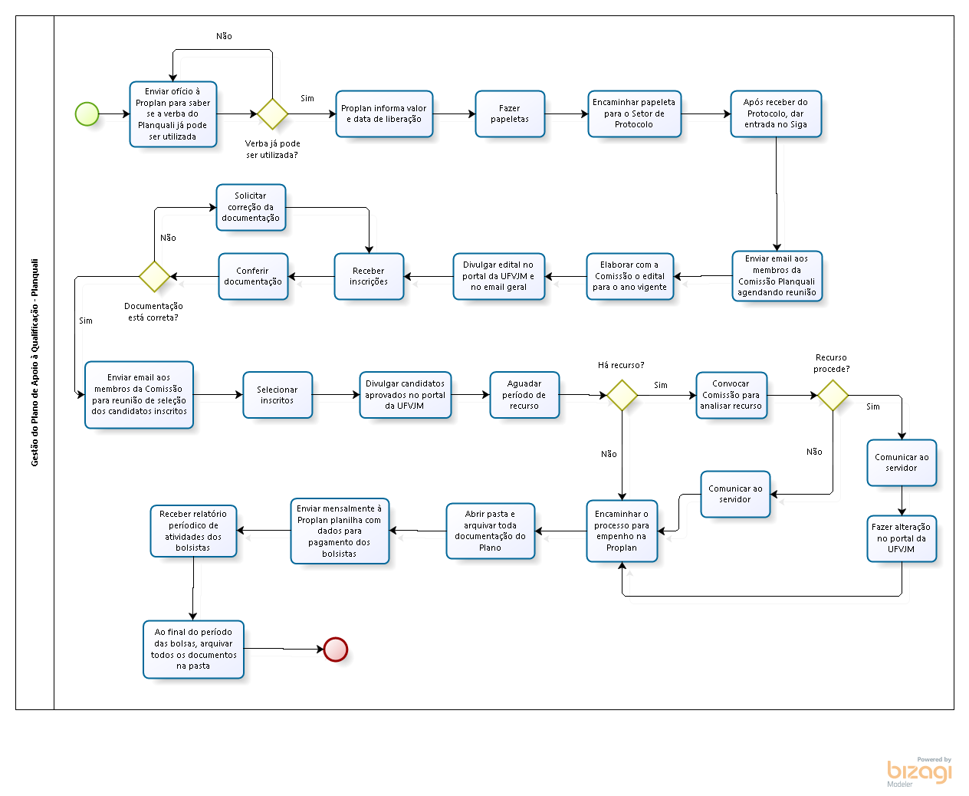

- Elaboração, aprovação, publicação, revisão
Atividade | Data | Nome | Função
Data da elaboração | 09/09/2016 | Patrícia Neves Orsetti | Diretora de Seleção e Desenvolvimento de Pessoas
Data da aprovação
Data da publicação
Data da revisão | 09/06/2017 | Patrícia Neves Orsetti | Administrador/Diretora de Seleção e Desenvolvimento de Pessoas

- Histórico de revisões
Versão | Data | Descrição das mudanças | Requisitado por:

- Riscos envolvidos no processo

